«Детская музыкальная школа №1 г. Глазова: история и современность»
Музыкальное образование в России имеет глубокие исторические корни, однако его системное развитие как общедоступного явления началось в советскую эпоху. После революции 1917 г. советская власть взяла курс на ликвидацию культурного неравенства, сделав искусство и музыку доступными для широких слоев населения. Уже в 1920–1930-х гг. началось активное создание государственных музыкальных школ, призванных воспитывать не только профессиональных исполнителей, но и культурно развитых граждан нового общества.
Этот процесс был частью масштабной образовательной реформы, в рамках которой музыкальные школы стали важным элементом эстетического воспитания. В отличие от дореволюционных музыкальных классов, ориентированных преимущественно на элиту, советские музыкальные школы финансировались государством, позволяя талантливым детям из рабочих и крестьянских семей получать бесплатное образование.
Если в первые десятилетия советской власти музыкальные школы создавались преимущественно в крупных городах, то к 1950-м гг. этот процесс охватил и небольшие населенные пункты. Так, открытие в 1950 г. Детской музыкальной школы № 1 (ДМШ №1) в городе Глазове было закономерным этапом развития системы художественного воспитания в СССР. Школа быстро стала культурным центром, где не только обучали игре на инструментах, но и сохраняли музыкальные традиции, воспитывали новых исполнителей и ценителей искусства.
В статье мы расскажем, с чего начиналась история ДМШ №1 г. Глазова, как проходила работа в первые годы, и какое место она занимает в культурном городском пространстве.
Основанием для создания школы в октябре 1950 г. стал приказ Управления по делам искусств при Совете Министров Удмуртской АССР №54 от 30 октября 1950 г. До 1960 г. первые преподаватели музыкальной школы вели занятия в разных учреждениях города, в т. ч. в лекционном зале городского комитета партии, в Районном доме культуры (РДК), железнодорожном клубе и Детском доме культуры.
В 1960 г. благодаря совместным усилиям городских властей и Чепецкого механического завода было построено новое специализированное здание, что позволило организовать учебный процесс в одном месте.
1 февраля 1961 г. по решению исполкома Глазовского городского совета на базе Детской музыкальной школы №1 открылось вечернее отделение для рабочей молодежи.
Здесь ученики могли освоить игру на музыкальных инструментах без отрыва от основной работы или учебы. Программа была рассчитана на 4 года, что позволяло получить базовую профессиональную подготовку.

Рис. 1. М. Артемов – директор школы с 1954 по 1973 гг.
Основание: Муниципальное бюджетное учреждение дополнительного образования «Детская музыкальная школа № 1» / [Электронный ресурс] // ДМШ№ 1 г. Глазова : [сайт]. — URL: https://msglaz.ru/med/galery/otdelenie-narodnykh (дата обращения: 23.07.2025).
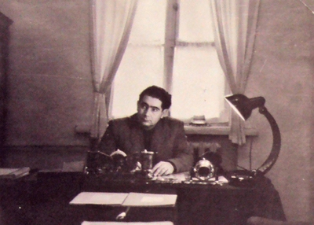

Этот шаг значительно расширил доступ к музыкальному образованию в г. Глазове, сделав его более гибким и адаптированным к потребностям молодежи. Открытие вечернего отделения стало важным этапом в развитии культурной жизни города, и позволило воспитывать новые поколения музыкантов.
За свою многолетнюю историю ДМШ №1 г. Глазова не раз меняла свой статус, подстраиваясь под новые требования времени и расширяя образовательные горизонты. История школы – это история постоянного развития и расширения возможностей для юных музыкантов. Оркестровое отделение, основанное в 1956 г. стало настоящей кузницей кадров. К 1990-м гг. его окончили свыше 230-ти учащихся, среди которых были талантливые скрипачи, виолончелисты и духовики. В 1969 г. произошло знаменательное событие – теоретическое отделение пополнили выпускницы Ижевского музыкального училища Т.А. Корнилова и Н.И. Исакова, что значительно укрепило профессиональный уровень преподавания. В 1978 г. открылось подготовительное отделение для дошкольников, позволившее выявлять и развивать музыкальные способности с самого раннего возраста.
Особой гордостью школы всегда были ее преподаватели. Именно в стенах ДМШ №1 получила развитие и расцвет детская хоровая студия «Глазовчанка», которая стала настоящей визитной карточкой, северной столицы Удмуртии. В 1980 г. студия достигла новых высот под руководством Тамары Алексеевны Щепиной. Ее бессменный соратник – талантливый концертмейстер Борис Алексеевич Трофимов – внес неоценимый вклад в успех коллектива. Не менее значимой фигурой был Владимир Павлов, создавший и воспитавший уникальный хор мальчиков. Многие выпускники школы, такие как Валерий Касимов и Михаил Ескин, продолжили дело своих наставников, став преподавателями в ведущих музыкальных заведениях России и за рубежом. Преемственность поколений – лучшая оценка качества образования в стенах школы.

Рис. 2. М. Ескин. Заслуженный артист РФ, профессор Краснодарской академии культуры.
Основание: Муниципальное бюджетное учреждение дополнительного образования «Детская музыкальная школа № 1» / [Электронный ресурс] // ДМШ№ 1 г. Глазов : [сайт]. — URL: https://msglaz.ru/med/galery/otdelenie-narodnykh
(дата обращения: 23.07.2025).
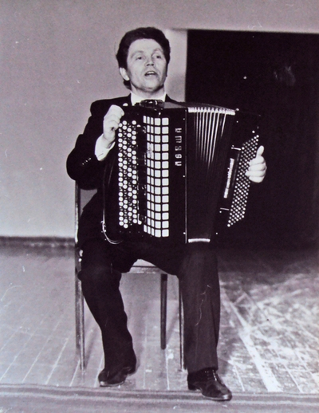
Школа быстро переросла рамки образовательного учреждения, став настоящим центром музыкальной жизни Глазова. В ее стенах регулярно проходили концерты, фестивали и методические семинары. К концу советского периода ДМШ №1 превратилась в методический центр для музыкальных школ северного куста Удмуртии, активно развивая новые направления, в том числе фольклорное искусство.
В 1996 г. начался новый этап в жизни учреждения – школа получила статус муниципального учреждения культуры с названием «Школа искусств №1 «Детская музыкальная школа №1». Это преобразование, закрепленное Постановлением Главы Администрации города, отражало растущую роль школы в культурном пространстве района.
Рис. 3. Н.Ф. Сухов – директор музыкальной школы. 1995 г.
Основание: Архивное управление Администрации МО «Городской округ «Город Глазов». Ф. Р-212. Оп. 1Ф.
Д. 1448.
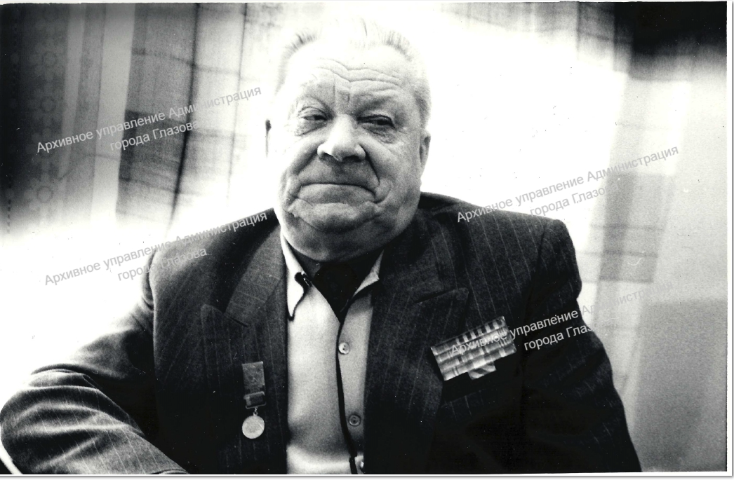

Следующее важное изменение произошло в 2001 г., когда учреждение было переименовано в Муниципальное образовательное учреждение дополнительного образования детей «Детская школа искусств №1». Этот шаг подчеркнул образовательную миссию школы и ее значение в системе детского творческого развития.

Рис. 1. Т.В. Чупина – преподаватель высшей категории музыкальной школы.
Основание: Архивное управление Администрации МО «Городской округ «Город Глазов». Ф. Р-212. Оп. 1Ф.
Д. 1528.
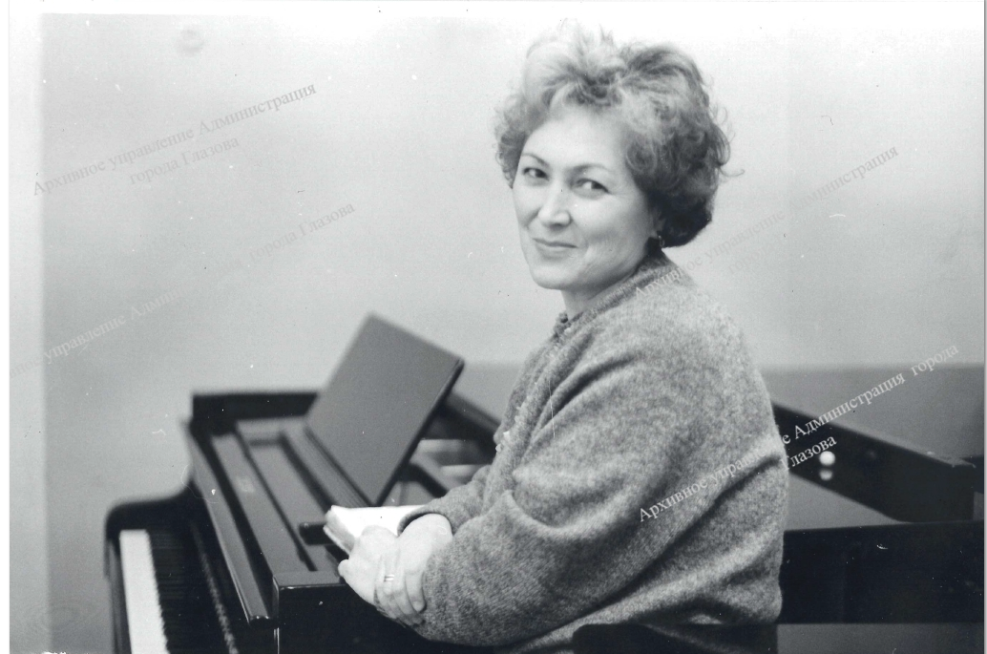

В 2011 г. школа обрела новый статус – муниципальное бюджетное образовательное учреждение, что позволило укрепить и расширить возможности для реализации творческих проектов.
Интересно, что в 2013 г. учреждение вернулось к историческому названию «Детская музыкальная школа №1», сохранив при этом все накопленные традиции и достижения. Окончательное оформление современного статуса произошло в 2015 г., когда школа стала Муниципальным бюджетным учреждением дополнительного образования.
В настоящее время ДМШ №1 г. Глазова представляет собой динамично развивающееся образовательное учреждение, сохраняющее лучшие традиции академического музыкального образования и внедряющее инновационные педагогические подходы. В своей деятельности школа руководствуется современными нормативными документами: законом «Об образовании», «Конвенцией о правах ребенка», Гражданским и Трудовым кодексами.
Образовательный процесс отличается многогранностью. Школа осуществляет подготовку юных музыкантов на пяти специализированных отделениях: фортепианное, оркестровое, народное, народно- струнное отделение, теоретическое.
Юные музыканты осваивают игру на восемнадцати различных музыкальных инструментах, что позволяет каждому учащемуся найти свой уникальный творческий путь. Ежегодно стены школы покидают выпускники, значительная часть которых продолжает профессиональное образование в средних специальных и высших музыкальных учебных заведениях, демонстрируя преемственность поколений и высокое качество подготовки.
ДШИ №1 г. Глазова не только выполняет важную методическую функцию, являясь базовой школой для учреждений искусств Балезинского, Юкаменского, Ярского районов и поселка Понино, но и подтверждает высокое качество образования. В 2007 г. по итогам государственной аккредитации школе была присвоена высшая категория.
В последние годы школа значительно расширила географию своих выступлений, представляя Удмуртию на межрегиональных, всероссийских и международных площадках.
Среди значимых событий последнего времени было участие в IV Межрегиональном фестивале-конкурсе гармонистов и частушечников «Играй и пой, удмуртская гармонь!» в г. Ижевске, где юные музыканты продемонстрировали мастерство народных исполнителей.

Особого внимания заслуживают успехи учащихся на республиканском конкурсе «Ступени мастерства. Путь к Баху», где глубокое понимание классической музыки и техническое совершенство стали визитной карточкой школы. Фортепианное отделение школы ярко проявило себя на республиканском конкурсе фортепианных ансамблей «Два рояля», а исполнители на духовых инструментах покорили жюри конкурса «Чарующие звуки». Учащиеся ДМШ №1 также добились высоких результатов на Международном фестивале в г. Сочи под патронажем Юрия Башмета, что подчеркивает их профессиональный рост и соответствие музыкального образования мировым стандартам. Школа активно поддерживает традиции народной музыки, что подтверждается участием в республиканском конкурсе «Ижик» и Всероссийском конкурсе «Родники Удмуртии». Особую гордость вызывает выступление духового оркестра «Бревис» на Всероссийском конкурсе им. Германа Власова, где коллектив подтвердил свой высокий статус. Творческие коллективы и солисты школы приняли участие в IV Зональном вокальном конкурсе «CANZONETTA!», посвященном 100-летию государственности Удмуртии, а также во Всероссийском конкурсе «Дети XXI века» в г. Глазове. Учащиеся достойно представили школу на VIII Международном фестивале «Волшебная сила голубого потока» в г. Москве, успешно преодолев отборочный тур.
Важным событием стало участие в Творческом фестивале «Удмуртия заряжает», посвященном 100-летию М.Т. Калашникова, где юные музыканты продемонстрировали не только исполнительское мастерство, но и патриотическую направленность творчества. Школа также активно участвует в проектах, связанных с именем П.И. Чайковского, таких как III Всероссийский конкурс «Воткинск – родина П.И. Чайковского».
Участие в таких масштабных мероприятиях позволяет школе не только демонстрировать достижения, но и обмениваться опытом, внедрять новые методики и вдохновлять учащихся на дальнейшие творческие победы. Школа остается центром культурной жизни г. Глазова и Удмуртии, воспитывая талантливых музыкантов и сохраняя богатые традиции музыкального искусства.
Педагогический коллектив находится в постоянном творческом поиске, разрабатывая новые методики обучения и сохраняя при этом лучшие традиции российского музыкального образования. Преподаватели школы – это настоящие энтузиасты своего дела, посвятившие жизнь воспитанию новых поколений музыкантов.
В стенах учреждения успешно функционируют двенадцать концертных коллективов различного состава и направленности, среди которых: Образцовый духовой оркестр «Бревис» под руководством заслуженного работника культуры Удмуртской Республики Ю. В. Афонина; семь детских творческих коллективов, представляющих различные музыкальные направления; четыре профессиональных ансамбля преподавателей, служащих творческим ориентирам для учащихся.
География профессиональной деятельности выпускников школы впечатляет своим размахом. Они успешно работают преподавателями, концертмейстерами, оркестрантами в различных учебных заведениях и культурных учреждениях не только России, но и за рубежом (Германия, США, Великобритания, Австрия, Израиль).
Школа по праву гордится своими выдающимися выпускниками, среди которых:
- Михаил Ескин (боян, аккордеон) – профессор Краснодарского государственного института культуры;
- Тамара Корепанова (фортепиано) – преподаватель Республиканского музыкального колледжа (г. Ижевск);
- Валерий Касимов (фортепиано) – профессор Глазовского государственного инженерно-педагогического университета им. В. Г. Короленко (г. Глазов);
- Надежда Галанова (скрипка) – директор ДШИ № 2 (г. Сарапул);
- Александр Третьяков (ударные) – артист Государственного духового оркестра Удмуртии.
Эти и многие другие имена выпускников стали лучшей оценкой работы школы, подтверждая, что здесь не просто преподают музыкальное образование, а взращивают настоящих мастеров своего дела.
Именно эти люди, талантливые педагоги и одаренные ученики пишут живую историю ДМШ №1. Их страсть к музыке, преданность искусству и безграничное творчество создают ту самую волшебную атмосферу, где рождаются настоящие мастера. Сегодня, как и десятилетия назад, в ее стенах звучат детские голоса и музыкальные инструменты. Школа остается не просто образовательным учреждением, а подлинным центром музыкальной культуры города Глазова – местом, где зажигаются звезды будущих исполнителей, где бережно хранят наследие прошлого и смело воплощают творческие идеи настоящего.
Оставаясь верной лучшим традициям российского музыкального образования, ДМШ №1 уверенно смотрит в будущее, взращивая новые таланты и даря городу прекрасные музыкальные мгновения.

Ведущий специалист-эксперт
сектора научно-справочных документов
архивного управления Администрации
города Глазова У. Г. Ситникова

«История музыкального образования в СССР». М., 1985. С. 115.
«Культурное строительство в Советской России 1920-1930 гг.». М., 2018. С. 25-30.
Муниципальное бюджетное учреждение дополнительного образования «Детская музыкальная школа № 1» / [Электронный ресурс] // ДМШ№ 1 г. Глазова : [сайт]. — URL: https://msglaz.ru/med/galery/otdelenie-narodnykh (дата обращения: 10.07.2025).
Архивное управление Администрации МО «Городской округ «Город Глазов». Ф. Р – 31. Оп. 1. Д. 255. Л. 19.
Архивное управление Администрации МО «Городской округ «Город Глазов». Ф. Р – 522. Оп. 1. Л. 1.
Муниципальное бюджетное учреждение дополнительного образования «Детская музыкальная школа № 1» / [Электронный ресурс] // ДМШ№ 1 г. Глазова : [сайт]. — URL: https://msglaz.ru/med/galery/otdelenie-narodnykh (дата обращения: 10.07.2025).
Архивное управление Администрации МО «Городской округ «Город Глазов». Ф. Р – 522. Оп. 1. Д. 9. Л. 5.
Архивное управление Администрации МО «Городской округ «Город Глазов». Ф. Р – 522. Оп. 1. Д. 13. Л. 7.
Там же. Ф. Р – 540. Оп. 1. Д. 108. Л. 128.
Там же. Ф. Р – 522. Оп. 1. Д. 84. Л.3.
Архивное управление Администрации МО «Городской округ «Город Глазов». Ф. Р – 522. Оп. 1. Д. 254. Л. 5.
Там же. Ф. Р – 522. Оп. 1. Д. 297. Л. 4-5.
Там же. Ф. Р – 522. Оп. 1. Д. 347. Л. 12.
Муниципальное бюджетное учреждение дополнительного образования «Детская музыкальная школа № 1» / [Электронный ресурс] // ДМШ№ 1 г. Глазова: [сайт]. — URL: https://msglaz.ru/med/galery/otdelenie-narodnykh (дата обращения: 10.07.2025).
Архивное управление Администрации МО «Городской округ «Город Глазов». Ф. Р – 522. Оп. 1. Д. 464.Л.4.
«Детская музыкальная школа № 1 г. Глазова» / [Электронный ресурс] // КультураРФ. : [сайт]. — URL:https://www.culture.ru/institutes/37703/detskaya-muzykalnaya-shkola-1-g-glazova (дата обращения: 17.07.2025).
Архивное управление Администрации МО «Городской округ «Город Глазов». Ф. Р – 522. Оп. 1. Д. 461. Л. 10-12.
Там же. https://www.culture.ru/institutes/37703/detskaya-muzykalnaya-shkola-1-g-glazova (дата обращения: 17.07.2025).
«Детская музыкальная школа № 1 г. Глазова» / [Электронный ресурс] //КультураРФ. : [сайт]. — URL:https://www.culture.ru/institutes/37703/detskaya-muzykalnaya-shkola-1-g-glazova (дата обращения: 17.07.2025).

